國立臺灣藝術大學推廣教育非學分班
2010年「銅版畫研習工作坊」招生簡章
一、活動名稱：《銅版畫研習工作坊》
二、營隊時間：民國99年7月5日（星期一）至7月10日（星期六），為期6天。
三、參加對象：各級大專院校相關科系學生、從事版畫教學相關人士及對版畫藝術有興趣者。
四、招生名額：40人（額滿時可與本校連絡候補並請參閱第十點規定辦理）。
五、活動地點：國立臺灣藝術大學版畫藝術研究所。
六、收費標準：報名費200元，課程費用3,300元，合計3,500元，材料費另計（開學後再收）。
七、活動內容：
銅版畫作品及特性
銅版（Copper plate）
是金屬版裏最適合於凹版印製者。銅版在一些場合顯得堅硬稍脆，其實它富延展性及黏著力，故容易加工（壓延或鍛製）時或直接鏤刻時具有抵抗力，藥品腐蝕則容易控制線之粗細深淺的硬度；也使印刷時版面不易廢損變壞，而成上好的製版之材。它不僅適用於直接製版的直刻法Dry Point，刮磨法（或美柔汀法）Mezzotint及雕凹線法Engraving，用以表現濃淡協調調子的細點腐蝕法Aquatint、腐蝕法Etching的製作，更可產生淋漓盡致的效果。
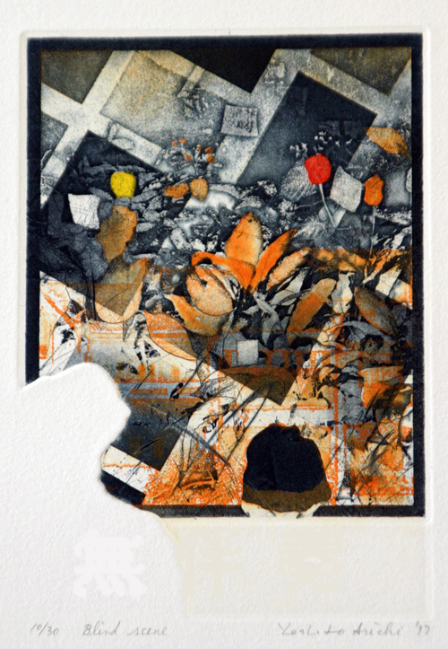
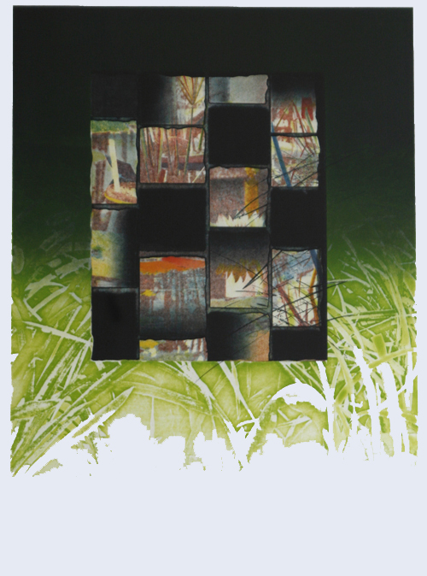
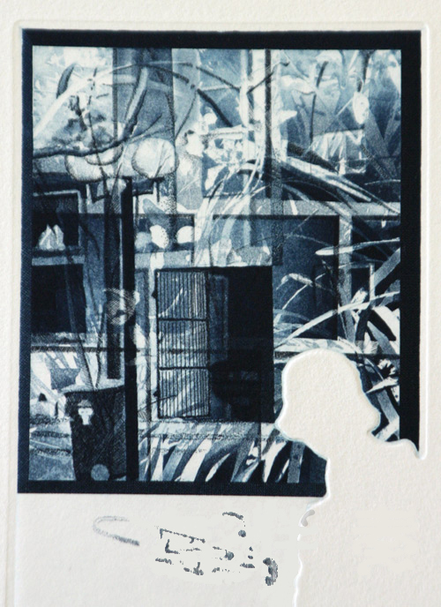

七、師資及課程表
日本大學藝術學部美術科 主任 / 教授 有地好登
臺灣藝術大學美術學系版畫藝術碩士班 專任教授 鐘有輝

日 期 | 課 程 | 指 導 教 授
7/5(一)  9：10 ~ 12：00 | 銅版畫介紹及製作方法 | 有地好登 教授  翻譯 林雪卿 教授
7/5(一)  13：10 ~ 17：00 | 學員草稿製作
7/6(二)  9：10 ~ 12：00 | 銅版畫製版 | 有地好登 教授  翻譯 林雪卿 教授
7/6(二)  13：10 ~ 17：00 | 銅版畫製版實作
7/7(三)  9：10 ~ 12：00 | 銅版畫單色套印 | 有地好登 教授  翻譯 林雪卿 教授
7/7(三)  13：10 ~ 17：00 | 銅版畫單色套印實作
7/8(四)  9：10 ~ 12：00 | 銅版畫彩色套印 | 有地好登 教授  翻譯 林雪卿 教授
7/8(四)  13：10 ~ 17：00 | 銅版畫彩色套印實作
7/9(五)  9：10 ~ 12：00 | 銅版畫綜合製作 | 有地好登 教授  翻譯 林雪卿 教授
7/9(五)  13：10 ~ 17：00 | 銅版畫綜合製作實作
7/10(六)  9：10 ~ 12：00 | 綜合座談 | 鐘有輝 教授
7/10(六)  13：10 ~ 17：00 | 工作區整理  結束研習
八、報名時間：自民國99年5月21日(星期五)09:00起到99年6月23日(星期日)23:59止。
九、報名方式：
（一）採用網路報名，請至報名選課系統網址為http://uaap.ntua.edu.tw/exeducation/。
（二）報名流程：
至報名選課系統先加入學員再報名選課→上傳相片及列印報名表及黏貼表→至ATM 櫃員機匯款或各銀行臨櫃繳費→傳真或郵寄報名表、黏貼表(免附學歷證件)→通知營隊開課相關注意事項→銅版畫工作坊課課程正式開始
※報名選課系統操作說明※
1.請連結至本校教育推廣中心報名選課系統（http://uaap.ntua.edu.tw/exeducation/ ），點選右上角的「加入學員」的圖示。
2.依表格詳細填寫您的個人資料，其中的「退費帳戶資料」為退費時重要依據，限本人帳戶且須與繳交之存摺封面影本相同。另個人照片可再左邊選單中的「常用服務>>照片上傳作業」上傳，格式須為JPG檔，解析度為413*531像素。
3.填寫完畢並確認送出後，即可在左選選單的「網路報名」中的「98-暑 銅版畫研習工作坊>>大觀藝術講堂」選課；日後若要查詢請點選「登入」圖示並輸入您的身分證字號及選課密碼進入系統。
4.完成選課後務必要列印「報名表」及「黏貼表」，請依報名表上的匯款帳號於繳費期限內至各地ATM（自動櫃員機）轉帳繳費，或各銀行臨櫃繳費；逾期繳費或未繳費者其選課視同無效並刪除（須重新選課），繳費完成後就視同已報名完成。
臨櫃繳費注意事項：
(1)第一銀行：請填寫「第一銀行專用存款憑條」，戶號：國立臺灣藝術大學406專戶，帳號：即為報名表上14碼匯款帳號。
(2)其他銀行：請填寫「跨行匯款單」，解款銀行及分行：第一銀行板橋分行，帳號：即為報名表上14碼匯款帳號，戶名：國立臺灣藝術大學406專戶。
※戶號或戶名為「國立臺灣藝術大學406專戶」為務必要照樣填寫，尤其是「國立」及「臺」不可漏字或簡寫成「台」，並要提醒銀行櫃台務必照字樣輸入，否會發生匯款失敗而須重新匯款情形。
5.完成繳費一個小時後可登入系統在左邊選單的「常用服務>>檢視課程清單」中查詢您的繳費金額；若未出現繳費金額請與本校教育推廣中心連絡（[02]2272-3568）。
6.報名繳費後請將「報名表」（右下角要簽名）、「黏貼表」（請黏貼身分證正反面影本、繳費收據影本及本人金融存摺影本）等文件列印並準備妥當，以傳真（[02]2960-4035）或郵寄（[220]台北縣板橋市大觀路一段59號[銅版畫研習工作坊]，台藝大教推中心收）方式繳交，收到資料後會再以電子郵件或電話與您連絡後續事宜。
十、額滿後補方式：您在選課系統發現人數已額滿（40人）無法選課時，務必先於系統「加入學員」後再來電登記候補名額，若有缺額會依據登記順序為遞補並再與您連絡完成報名手續。
十一、退費規定及退費標準：報名繳費後因故退費者，須填寫「退費申請表」並檢附繳費收據、身分證正反面及本人金融存摺封面（須與報名填寫之退費帳號相同）等影本，上述資料若報名時已繳交者僅須填寫「退費申請表」，資料不齊全怒不受理退費申請。請將上述資料傳真或郵寄至本校教育推廣中心辦理，並依下列標準核退金額：
1.5月21日至5月31日間報名繳費者，在繳費後七日內提出退費申請，退還課程費用九成(2,970元)；惟繳費後逾七日才提出退費申請者，一律退還活動費用七成(2,310元)。
2.6月1日至6月11日間報名繳費者，提出退費申請退還活動費用七成（2,310元）。
3.6月12日後報名繳費者，由於作業因素及成本考量，不接受任何退費申請。
十二、聯絡方式：
（一）報名作業或繳退費問題，請洽本校教育推廣中心，電話：(02)2272-3568（服務時間為週一至週五09:00～12:00及14:00~20:30）。
（二）活動內容或課程資訊的問題，請洽美術學系版畫藝術碩士班助教─黃得誠，電子信箱：art2009@ntua.edu.tw或電話：（02）2272-2181＃2181 / （02）8965-2577。
十三、其他
（一）本校有權依實際狀況調整課程之班級、內容及師資；當未達開班成本時本校有權以停開或延期等方式處理，並無息退還所繳費用。
（二）因故無法到課應填寫「學員請假單」向授課老師請假，修習期間缺席及請假達上課時間總時數六分之一以上者，不發給推廣教育結業證書及終生學習時數。

